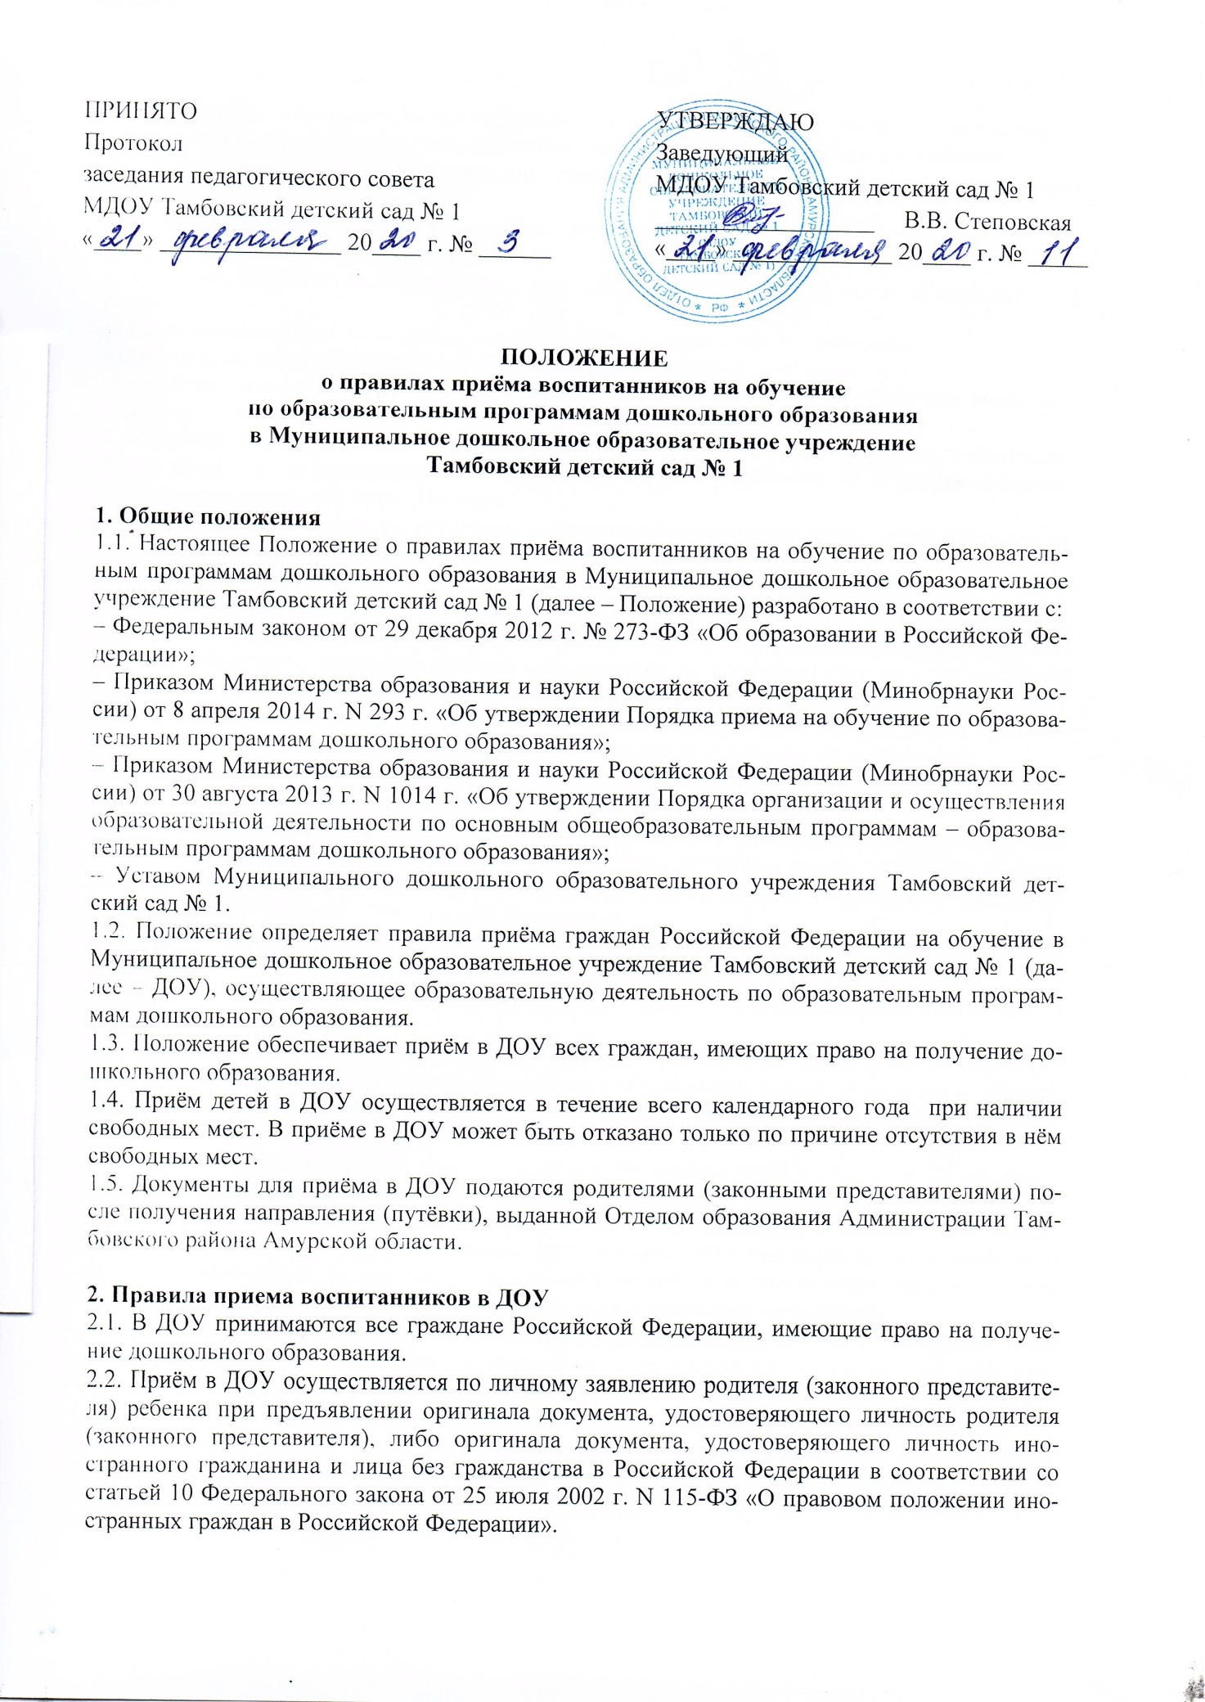

ДОУ может осуществлять прием указанного заявления в форме электронного документа с использованием информационно-телекоммуникационных сетей общего пользования.
В заявлении родителями (законными представителями) ребенка указываются следующие сведения:
а) фамилия, имя, отчество (последнее – при наличии) ребёнка;
б) дата и место рождения ребёнка;
в) фамилия, имя, отчество (последнее – при наличии) родителей (законных представителей) ребёнка;
г) адрес места жительства ребёнка, его родителей (законных представителей);
д) контактные телефоны родителей (законных представителей) ребенка;
е) о выборе языка образования, родного языка из числа языков народов РФ, в том числе русского языка, как родного языка.
Примерная форма заявления размещается образовательной организацией на информационном стенде и на официальном сайте образовательной организации в информационно-телекоммуникационной сети «Интернет».
Прием детей, впервые поступающих в образовательную организацию, осуществляется на основании медицинского заключения (медицинской карты).
Для приема в ДОУ:
а) родители (законные представители) детей, проживающих на закрепленной территории, для зачисления ребенка в образовательную организацию дополнительно предъявляют оригинал свидетельства о рождении ребенка или документ, подтверждающий родство заявителя (или законность представления прав ребенка), свидетельство о регистрации ребенка по месту жительства или по месту пребывания на закрепленной территории или документ, содержащий сведения о регистрации ребёнка по месту жительства или по месту пребывания;
б) родители (законные представители) детей, не проживающих на закрепленной территории, дополнительно предъявляют свидетельство о рождении ребенка.
Родители (законные представители) детей, являющихся иностранными гражданами или лицами без гражданства, дополнительно предъявляют документ, подтверждающий родство заявителя (или законность представления прав ребенка), и документ, подтверждающий право заявителя на пребывание в Российской Федерации.
Иностранные граждане и лица без гражданства все документы представляют на русском языке или вместе с заверенным в установленном порядке переводом на русский язык.
Копии предъявляемых при приеме документов хранятся в образовательной организации на время обучения ребенка.
2.3. Дети с ограниченными возможностями здоровья принимаются на обучение по адаптированной образовательной программе дошкольного образования только с согласия родителей (законных представителей) и на основании рекомендаций психолого-медико-педагогической комиссии.
2.4. Требование представления иных документов для приёма детей в ДОУ в части, не урегулированной законодательством об образовании, не допускается.
2.5. ДОУ обязано ознакомить родителей (законных представителей) с уставом ДОУ, лицензией на осуществление образовательной деятельности, образовательными программами и другими документами, регламентирующими организацию и осуществление образовательной деятельности, права и обязанности участников образовательных отношений.
Факт ознакомления родителей (законных представителей) ребёнка, в том числе через информационные системы общего пользования, с лицензией на осуществление образовательной деятельности, уставом образовательной организации фиксируется в заявлении о приеме и заверяется личной подписью родителей (законных представителей) ребёнка.
Подписью родителей (законных представителей) ребёнка фиксируется также согласие на обработку их персональных данных и персональных данных ребенка в порядке, установленном законодательством Российской Федерации
2.6. После приёма документов, указанных в пункте 2.2. настоящего Положения, ДОУ заключает договор об образовании по образовательным программам дошкольного образования (далее - договор) с родителями (законными представителями) ребёнка.

2.7. Заведующий ДОУ издает распорядительный акт о зачислении ребенка в образовательную организацию (далее - распорядительный акт) в течение трех рабочих дней после заключения договора. Распорядительный акт в трехдневный срок после издания размещается на информационном стенде образовательной организации и на официальном сайте образовательной организации в информационно-телекоммуникационной сети «Интернет».
2.8. Родители (законные представители) ребёнка могут направить заявление о приёме в ДОУ почтовым сообщением с уведомлением о вручении посредством официального сайта учредителя образовательной организации в информационно-телекоммуникационной сети «Интернет», федеральной государственной информационной системы «Единый портал государственных и муниципальных услуг (функций)» в порядке предоставления государственной и муниципальной услуги.
Оригинал паспорта или иного документа, удостоверяющего личность родителей (законных представителей), и другие документы в соответствии с пунктом 2.2. настоящего Положения предъявляются заведующему ДОУ или уполномоченному им должностному лицу в сроки, определяемые учредителем ДОУ, до начала посещения ребенком ДОУ.
2.9. Заявление о приёме в ДОУ и прилагаемые к нему документы, представленные родителями (законными представителями) детей, регистрируются руководителем ДОУ или уполномоченным им должностным лицом, ответственным за приём документов, в журнале приёма заявлений о приеме в образовательную организацию. После регистрации заявления родителям (законным представителям) детей выдаётся расписка в получении документов, содержащая информацию о регистрационном номере заявления о приёме ребёнка в ДОУ, перечне представленных документов. Расписка заверяется подписью должностного лица ДОУ, ответственного за приём документов, и печатью ДОУ.
2.10. После приёма документов, указанных в пункте 2.2. настоящего Положения, ДОУ заключает договор об образовании по образовательным программам дошкольного образования (далее - договор) с родителями (законными представителями) ребёнка.
2.11. На каждого ребенка, зачисленного в ДОУ, заводится личное дело, в котором хранятся все сданные документы.
2.12. Дети, родители (законные представители) которых не представили необходимые для приема документы в соответствии с пунктом 2.2. настоящего Положения, остаются на учёте детей, нуждающихся в предоставлении места в образовательной организации. Место в образовательную организацию ребёнку предоставляется при освобождении мест в соответствующей возрастной группе в течение года.

3. Заключительные положения
3.1. Изменения в Положение могут вноситься в соответствии с действующим законодательством Российской Федерации и Уставом ДОУ.
3.2. Срок действия настоящего Положения не ограничен и прекращает свое действие в случае принятия нового Положения.

